VIA CRUCIS – QUARESIMA 2023 - UFFICIO CATECHISTICO DIOCESI BARI-BITONTO

“Il cantiere della Resurrezione:
dalla via crucis alla via lucis”
Introduzione
La Via Crucis, che si propone, vuole essere un momento di riflessione e accompagnamento quaresimale per tutti: ragazzi, genitori, famiglie e l’intera comunità; un momento di raccoglimento da vivere insieme. Ogni stazione è accompagnata da un passo del Vangelo, una breve testimonianza che può essere letta da un genitore, un momento di riflessione a cura del catechista/educatore e una preghiera finale da far leggere ad un ragazzo. Dopo il momento della testimonianza, tratta da “Alla finestra la speranza” di don Tonino Bello, un ragazzo per volta, porta ai piedi dell’altare una immagine della stazione di riferimento, mentre si può intonare un canone di Taizè o altro. Per l’ultima stazione “La Resurrezione” si porta all’altare una lampada accesa, da porre al centro dei disegni, che simboleggia la luce di Cristo Risorto.

1a STAZIONE: “Gesù è condannato a morte”
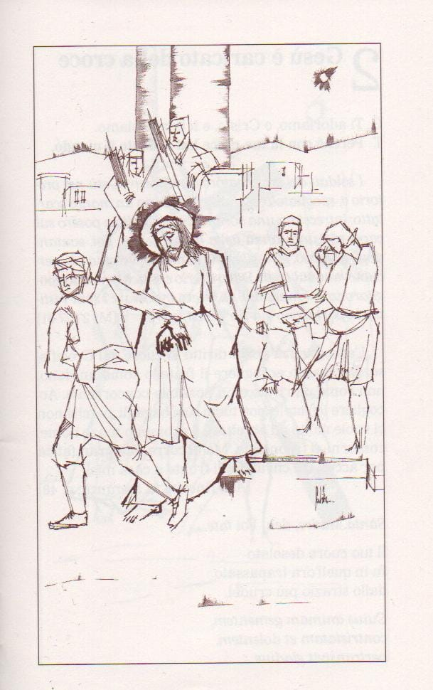

Tutti: Ti adoriamo Cristo e ti benediciamo perché con la tua santa croce hai salvato il mondo.

Dal Vangelo di Luca (Lc 23,20-25)
Pilato parlò loro di nuovo, perché voleva rimettere in libertà Gesù. Ma essi urlavano: «Crocifiggilo! Crocifiggilo!». Ed egli…disse loro: «Ma che male ha fatto costui? Non ho trovato in lui nulla che meriti la morte…Essi però insistevano a gran voce, chiedendo che venisse crocifisso…Pilato rimise in libertà colui che era stato messo in prigione per rivolta e omicidio…e consegnò Gesù al loro volere.

TESTIMONIANZA: “A Giuseppe, avanzo di galera” di don Tonino Bello (letta da un genitore)
"Caro Giuseppe, ricordo quella sera… quando venisti da me stringendo… il foglio di congedo dalla prigione come se fosse un diploma di laurea; era il foglio della tua libertà. A cena mi dicesti che in galera non saresti ritornato più, che stavolta ce l'avresti messa tutta perché a 35 anni uno, anche se ha sbagliato, la vita può rifarsela da capo. Brindammo alla tua libertà.
Dal quel giorno sei venuto ogni mattina a trovarmi per dirmi…
che le sedie della sala d'aspetto della stazione erano sempre meglio delle brande di una cella;
che un panino e una birra del bar ti saziano più delle minestre calde del carcere.
Al centro di Igiene Mentale ci assicurarono che si sarebbe fatto qualcosa e questa lusinga è servita a non far cessare le speranze…anche se capimmo che per te il buco di un alloggio non lo avremmo trovato mai.
Mi ripetevi sempre che ogni volta che uscivi dal carcere, dopo tre giorni ci tornavi di nuovo. Una sera ti dissi che stavolta dovevi resistere almeno tre mesi; dovevi farlo per me. Mi desti la tua parola d'onore anche se ormai a star fuori non ce la facevi più…
E hai mantenuto la tua promessa meglio di un galantuomo. Ieri, alla scadenza dei tre mesi, ti hanno arrestato mentre rubavi un motorino. Ed ora quasi mi pento di non averti chiesto tre anni invece che questi tre squallidi mesi che sono passati per te…dolorosi come un calvario.
Coraggio Giuseppe, uomo di parola, e grazie perché noi, sul tuo esempio, possiamo ritrovare nel Vangelo le ragioni di un'accoglienza che ci faccia intuire la dolcezza del volto di Cristo”.
(breve momento di silenzio in cui si può intonare un canone di Taizè, un ragazzo porta ai piedi dell’altare un’immagine che rappresenta la prima stazione)

BREVE RIFLESSIONE (letta da un catechista)
Essere veri uomini e veri cristiani vuol dire essere come Gesù: non nascondere mai la verità, neppure quando gli altri ci giudicano male ingiustamente. Chiediamo perdono a Gesù se qualche volta anche noi lo abbiamo tradito come Giuda o rinnegato come Pietro con il nostro comportamento non sempre corretto e impegniamoci a migliorare ogni giorno.

PREGHIERA FINALE (letta da un ragazzo)
“Signore Gesù, donaci la forza, con la preghiera, di saper affrontare ogni difficoltà, di continuare a sperare in ogni momento, in ogni situazione che la vita ci pone dinanzi, con la certezza che Tu ci sei sempre accanto e guidi i nostri passi. Preghiamo
Tutti: Ascoltaci Signore Gesù.
Canto finale

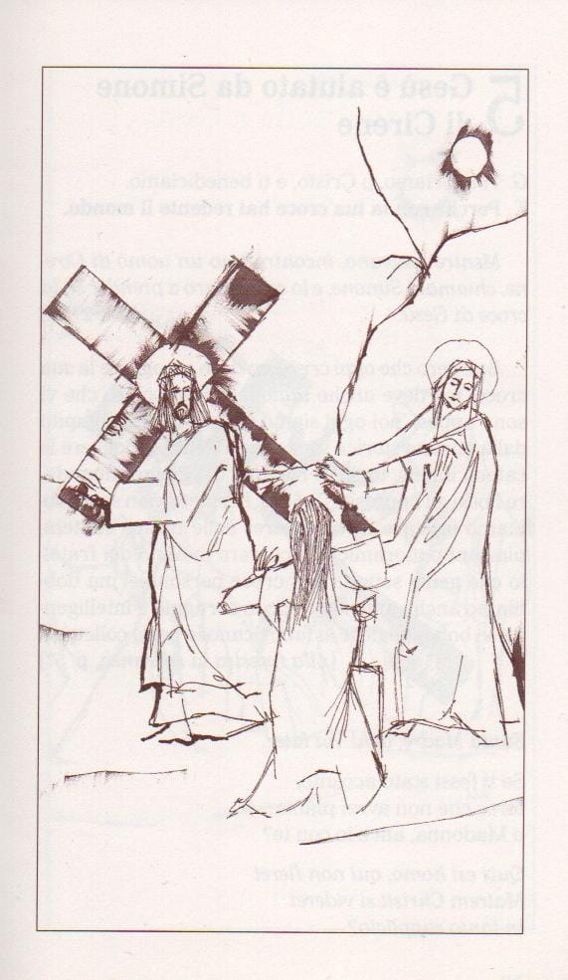
2a STAZIONE: “Gesù incontra sua madre”

Tutti: Ti adoriamo Cristo e ti benediciamo perché con la tua santa croce hai salvato il mondo.

Dal Vangelo di Luca (Lc 2,34-35)
Simeone li benedisse e a Maria, sua madre, disse: "Ecco, egli è qui per la caduta e la risurrezione di molti in Israele e come segno di contraddizione, e anche a te una spada trafiggerà l'anima, affinché siano svelati i pensieri di molti cuori".

TESTIMONIANZA: “Santa Maria, compagnia di viaggio” di don Tonino Bello (letta da un genitore)
Santa Maria,
Madre tenera e forte, nostra compagna di viaggio sulle strade della vita,
ogni volta che contempliamo le cose grandi che Dio ha fatto in te…sentiamo il bisogno di allungare il passo
per camminarti vicino.
Asseconda il nostro desiderio di prenderti per mano…donaci la gioia di intuire le speranze del giorno nuovo, ispiraci parole di coraggio.
Non permettere
che sulle nostre labbra il lamento prevalga mai sullo stupore, donaci l’ebbrezza della luce: fa’ che la luce della fede ci doni la gioia della tolleranza e della comprensione verso tutti.
(breve momento di silenzio in cui si può intonare un canone di Taizè, un ragazzo porta ai piedi dell’altare un’immagine che rappresenta la seconda stazione)

BREVE RIFLESSIONE (letta da un catechista)
Ogni mamma segue il figlio con amore e trepidazione in tutti i momenti della sua vita. Ella è là dove il figlio soffre e combatte, per superare e vincere le prove e le battaglie quotidiane. Impariamo da Maria, nostra madre, a saper amare Dio e i nostri fratelli con la fede della preghiera.

PREGHIERA FINALE (letta da un ragazzo)
Con Tua Madre, Signore, non ci spaventa il cammino: ogni giorno, con il suo aiuto, la speranza diventa certezza. Aiutaci a sentirci sempre figli suoi e pregarla ed amarla proprio come te. Preghiamo
Tutti: Ascoltaci Signore Gesù.
Canto finale

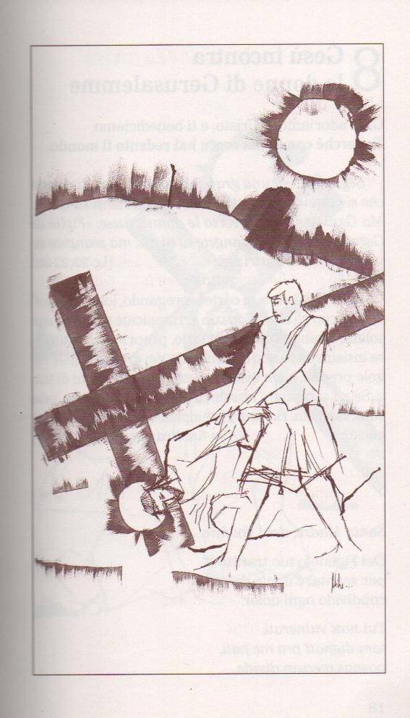
3a STAZIONE: “Gesù è aiutato da Simone di Cirene”

Tutti: Ti adoriamo Cristo e ti benediciamo perché con la tua santa croce hai salvato il mondo.

Dal Vangelo di Luca (Lc 23,26)
Mentre conducevano via Gesù, fermarono un certo Simone di Cirene, che tornava dai campi, e gli misero addosso la croce, da portare dietro a Gesù.

TESTIMONIANZA: “Fratello marocchino” di don Tonino Bello (letta da un genitore)
Fratello marocchino. Perdonami se ti chiamo così, anche se col Marocco non hai nulla da spartire. Ma tu sai che qui da noi diamo il nome di marocchino a tutti gli infelici come te, che vanno in giro per le strade, coperti di stuoie e di tappeti.
Perdonaci fratello marocchino quando rannicchiato nella tua macchina consumi un pasto veloce e qualche volta versi anche tu lacrime amare nella scodella; conti anche tu i soldi la sera come facevano un tempo i nostri emigranti? E a fine mese mandi a casa pure tu i poveri risparmi, immaginandoti la gioia di chi li riceverà?
Perdonaci fratello marocchino se non abbiamo usato misericordia verso di te, se non ti abbiamo mai fermato per chiederti come stai. Un giorno, quando nel cielo incontreremo il nostro Dio ci accorgeremo con sorpresa che egli ha… il colore della tua pelle.
(breve momento di silenzio in cui si può intonare un canone di Taizè, un ragazzo porta ai piedi dell’altare un’immagine che rappresenta la terza stazione)

BREVE RIFLESSIONE (letta da un catechista)
Ancora oggi il cammino verso Gerusalemme continua per la Chiesa in tanti angoli del mondo. Ancora oggi la Chiesa continua a camminare dietro Gesù portando la propria croce attraverso i martiri, i testimoni della fede, quelli che chiamiamo amici e modelli di vita e ai quali chiediamo aiuto con la preghiera.

PREGHIERA FINALE (letta da un ragazzo)
Aiutaci Signore a guardare le persone in profondità, a non fermarci alle apparenze, a superare le difficoltà di colore, di lingua e religione, per scoprirci “persone dalla mano sempre tesa”, ricche di misericordia. Preghiamo
Tutti: Ascoltaci Signore Gesù.
Canto finale

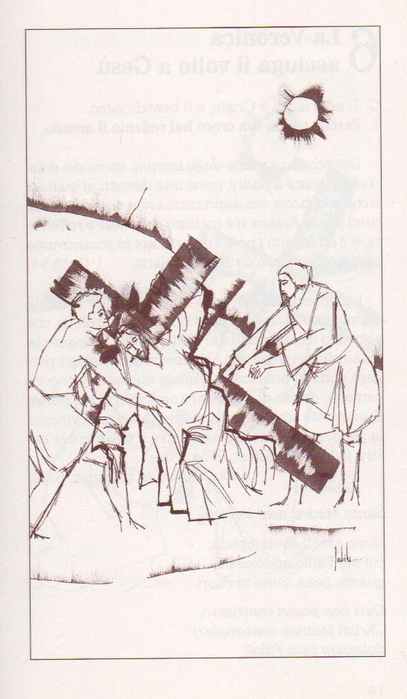
4a STAZIONE: “Gesù cade sotto la croce”

Tutti: Ti adoriamo Cristo e ti benediciamo perché con la tua santa croce hai salvato il mondo.

Dalla prima lettera di san Pietro apostolo. (2, 21b-23)
Cristo patì per voi, lasciandovi un esempio, perché ne seguiate le orme: egli non commise peccato e non si trovò inganno sulla sua bocca; insultato, non rispondeva con insulti, maltrattato, non minacciava vendetta, ma si affidava a colui che giudica con giustizia.

TESTIMONIANZA: “A Massimo, ladro” di don Tonino Bello (letta da un genitore)
Ho saputo per caso della tua morte violenta, da un ritaglio di giornale. Ma non ho potuto pronunciare l'omelia, perché alla mia messa non c'era nessuno. Sulla tua bara, neppure un fiore. Ho scelto il Vangelo di Luca, quello dei due malfattori crocifissi con Cristo, e durante la lettura mi è parso che la tua voce si sostituisse a quella del ladro pentito: «Gesù, ricordati di me!...». Tu non avevi nessuno sulla terra che ti chiamasse fratello. Oggi, però, sono io che voglio rivolgerti, anche se ormai troppo tardi, questo dolcissimo nome.
Mio caro fratello ladro, sono letteralmente distrutto: le nostre comunità cristiane sono venute a cercarti, ma non ti hanno saputo inseguire. Perdonaci Massimo, per l'indifferenza con la quale ti abbiamo visto vivere, morire e seppellire. Addio, fratello ladro. Domani sulla tua fossa senza fiori, in segno di speranza, accenderò una lampada.

(breve momento di silenzio in cui si può intonare un canone di Taizè, un ragazzo porta ai piedi dell’altare un’immagine che rappresenta la quarta stazione)

BREVE RIFLESSIONE (letta da un catechista)
Stare con Gesù significa mettere il Vangelo al centro della nostra vita personale e comunitaria: lasciarci contaminare dalla speranza della Resurrezione, affrontare il dolore e perfino la morte, sapendo che verranno giorni in cui “non ci sarà più lutto né pianto” e tutte le lacrime saranno asciugate dal volto degli uomini.

PREGHIERA FINALE (letta da un ragazzo)
Signore aiutaci a stare accanto a chi soffre e chi è solo, non solo materialmente, ma anche con l’affetto, il sorriso, la vicinanza: piccoli gesti di speranza. Preghiamo
Tutti: Ascoltaci Signore Gesù.
Canto finale

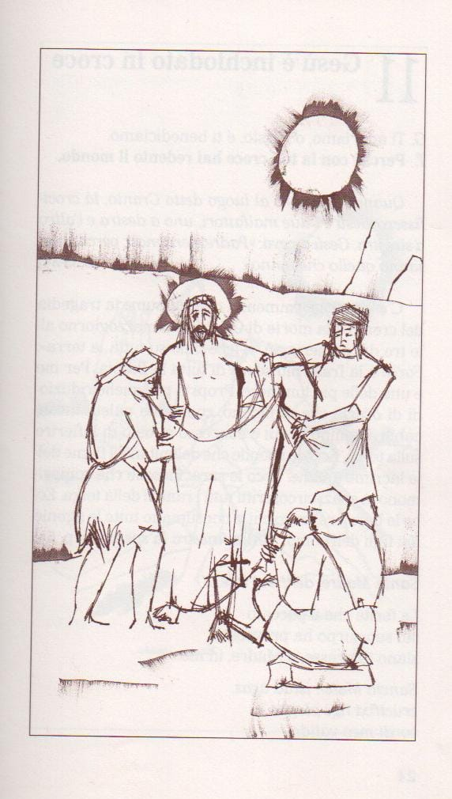
5a STAZIONE: “Gesù è spogliato delle vesti”

Tutti: Ti adoriamo Cristo e ti benediciamo perché con la tua santa croce hai salvato il mondo.

Dal Vangelo di Giovanni (19, 23-24)
I soldati poi, quando ebbero crocifisso Gesù, presero le sue vesti, ne fecero quattro parti - una per ciascun soldato -, e la tunica. Ma quella tunica era senza cuciture, tessuta tutta d'un pezzo da cima a fondo. Perciò dissero tra loro: "Non stracciamola, ma tiriamo a sorte a chi tocca".

TESTIMONIANZA: “A Mario, guardia campestre” di don Tonino Bello (letta da un genitore)
La mia lettera ti raggiunge nei campi del cielo, dove una pallottola in fronte su una viottola di campagna, una mattina d’autunno, ti ha trasferito per sempre.
Penso , caro Mario, che tu possa essere per tutti noi un simbolo:
il simbolo di tutti gli innocenti della terra che la ferocia umana uccide sulle strade;
il simbolo di tutti i poveri e fragili che la civiltà discrimina;
il simbolo di tutti gli oppressi del mondo, di tutte le vittime del sopruso, di tutti i torturati dalla fame;
il simbolo di tutti coloro che sono travolti dall’ingiustizia.
Un altro, prima di te, schiacciato dalle nostre iniquità sulla croce, ha piantato sulla terra l’albero della speranza che, da quel pomeriggio, non si è ancora inaridito. In primavera, sulla tua viottola di campagna… spunterà un fiore.
(breve momento di silenzio in cui si può intonare un canone di Taizè, un ragazzo porta ai piedi dell’altare un’immagine che rappresenta la quinta stazione)

BREVE RIFLESSIONE (letta da un catechista)
Chi segue Gesù deve deporre le vesti: le vesti del tornaconto, dell’interesse personale per essere in comunione; le vesti della ricchezza, dello spreco, del lusso per indossare le trasparenze della semplicità e della leggerezza.

PREGHIERA FINALE (letta da un ragazzo)
Spogliaci, Signore, di ciò che impoverisce il nostro cuore e la nostra volontà impedendoci di servirti in libertà di spirito.
Tutti: Ascoltaci Signore Gesù.
Canto finale

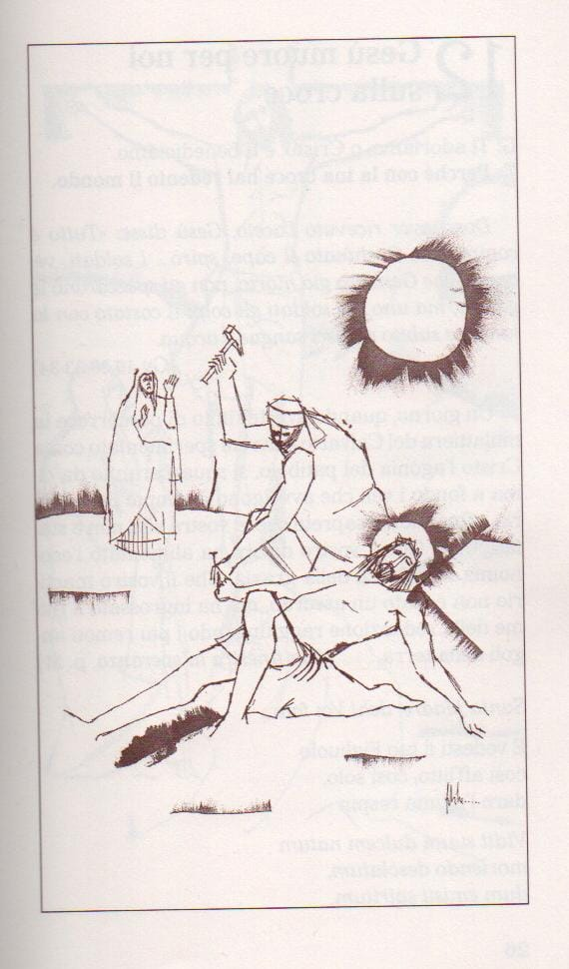
6a STAZIONE: “Gesù è inchiodato in croce”

Tutti: Ti adoriamo Cristo e ti benediciamo perché con la tua santa croce hai salvato il mondo.

Dal Vangelo di Luca (23,33-34a)
Quando giunsero al luogo chiamato Cranio, vi crocifissero Gesù e i due malfattori, uno a destra e l'altro a sinistra. Gesù diceva: «Padre, perdona loro, perché non sanno quello che fanno».
TESTIMONIANZA: “Morte promossa e vita bocciata” di don Tonino Bello (letta da un genitore)
Spesso la vita viene bocciata sul piano dei diritti più essenziali: il pane, il letto per dormire, lo spazio per sopravvivere. C’è gente che dorme alla stazione, famiglie che vivono in umidi sottani. Pensiamo alla disperazione dei disoccupati, alla pena degli sfrattati, alla tristezza di certi ricoveri per anziani, alla mancanza di sbocchi occupazionali per giovani senza lavoro. L’indifferenza della gente fa sentire i brividi della solitudine: quanta gente ha i soldi ed è infelice, ha tante case riscaldate, ma ha il freddo nel cuore, ha la salute ma è corrosa dalla noia. Coraggio, la nostra esistenza non è inutile! Il Calvario è la sorgente della speranza: la speranza di cambiare le cose, di rinnovare il mondo.
(breve momento di silenzio in cui si può intonare un canone di Taizè, un ragazzo porta ai piedi dell’altare un’immagine che rappresenta la sesta stazione)

BREVE RIFLESSIONE (letta da un catechista)
La crocifissione di Gesù è l’opera di un insieme di mani. Mani che spogliano, inchiodano, spingono, strappano. Fra tutte quelle mani ci sono anche le nostre. Portiamo queste mani a Gesù perché le purifichi e le prenda nelle sue.

PREGHIERA FINALE (letta da un ragazzo)
Signore aiutaci ad essere testimoni di giustizia, a scegliere con la nostra testa da che parte stare per essere sempre testimoni della tua volontà. Preghiamo
Tutti: Ascoltaci Signore Gesù.
Canto finale

7a STAZIONE: “Resurrezione”

Tutti: Ti adoriamo Cristo e ti benediciamo perché con la tua santa croce hai salvato il mondo.
Dal Vangelo di Matteo (28,5-7)
L'angelo disse alle donne: "Voi, non abbiate paura! So che cercate Gesù, il crocifisso.
Non è qui. È risorto, infatti, come aveva detto; venite, guardate il luogo dove era stato deposto. Presto, andate a dire ai suoi discepoli: "È risorto dai morti, ed ecco, vi precede in Galilea; là lo vedrete".

TESTIMONIANZA: “Vi benedico” di don Tonino Bello (letta da un genitore)
Vi benedico da un altare scomodo,
ma carico di gioia.
Vi benedico da un altare coperto da penombre,
ma carico di luce.
Vi benedico da un altare circondato da silenzi,
ma risonante di voci.
Sono le grazie, le luci, le voci dei mondi,
dei cieli e delle terre nuove che,
con la Risurrezione,
irrompono nel nostro mondo vecchio e lo chiamano a tornare giovane.
Amen! Alleluia!
(breve momento di silenzio in cui si può intonare un canone di Taizè, un ragazzo porta ai piedi dell’altare al centro delle sei immagini che rappresentano le sei stazioni un lampada accesa a simboleggiare la luce della Resurrezione)

BREVE RIFLESSIONE (letta da un catechista)
La terra trema, i sepolcri si aprono. Rieccoti in mezzo a noi per camminare insieme. Ci dici: “Vi do la mia pace!” Alle potenze della morte tu opponi la nuova vita che ci trasfigura e rassicura: “Ecco, io sono con voi fino alla fine del mondo”

PREGHIERA FINALE (letta da un ragazzo)
Signore, tu ci sorprendi sempre. Guidaci al Padre tuo e nostro perché, sorretti dalla sua mano, ci impegniamo con generosità a vivere in modo del tutto nuovo per testimoniare la gioia di credere in te: Risorto, vivente e presente in mezzo a noi. Preghiamo
Tutti: Ascoltaci Signore Gesù.
Canto finale

